OSNOVNA ŠOLA LITIJA  1270 Litija,  Ulica Mire Pregljeve 3  01 89 83 147  01 89 85 099  Faks 01 8991 254  Davčna številka:17567734 | 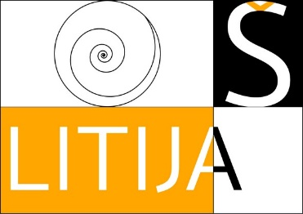
KORISTNE SPLETNE STRANI, BOGATE Z INFORMACIJAMI

♥ MOJA IZBIRA (http://www.mojaizbira.si): informacije o poklicih, šolah, programih…

♥ E-SVETOVANJE (https://esvetovanje.ess.gov.si): pripomoček za učinkovito načrtovanje kariere.

♥ DIJASKISVET.SI (www.DijaskiSvet.si): informacije o šolah, vpisu v srednje šole, štipendijah...

♥ MESTO MLADIH (www.mestomladih.si): mnenja o šolah in ostale uporabne informacije…

♥ MINISTRSTVO ZA IZOBRAŽEVANJE, ZNANOST IN ŠPORT (http://www.mizs.gov.si/si/delovna_podrocja/direktorat_za_srednje_in_visje_solstvo_ter_izobrazevanje_odraslih/srednjesolsko_izobrazevanje/vpis_v_srednje_sole/): rokovniki za vpis, Razpis za vpis v srednje šole (aktualni bo objavljen konec januarja), stanje prijav, omejitve vpisa…

♥ JAVNI ŠTIPENDIJSKI, RAZVOJNI, INVALIDSKI IN PREŽIVNINSKI SKLAD REPUBLIKE SLOVENIJE (http://www.sklad-kadri.si): informacije o Zoisovih, kadrovskih in ostalih štipendijah…

♥ MINISTRSTVO ZA DELO, DRUŽINO, SOCIALNE ZADEVE IN ENAKE MOŽNOSTI
( http://www.mddsz.gov.si/si/uveljavljanje_pravic): informacije o državnih štipendijah.

♥ ZGRADBA ŠOLSKEGA SISTEMA V REPUBLIKI SLOVENIJI (http://static.dijaski.net/resources/files/solski-sistem/solski.sistem.v.sloveniji.pdf).

♥ POKLICNI BAROMETER (https://www.ess.gov.si/obvestila/obvestilo/kaj-napoveduje-poklicni-barometer).

Pripravila: Blanka Erjavec, univ. dipl. ped.

